AspectJ对AOP的实现

---------------------------------------

Spring对AOP的支持学完了

AspectJ是AOP的另一个框架

AOP是一种思想 解决方案 这种解决方案很多 --- 实现者 spring aspect

Spring觉得AspectJ做的不错 所以 后面不做了 就直接把AspectJ引入进来

**【spring其实是一贯如此 之前是整合mybatis hibernate 然后自己有一套jdbcTemplate ---- 整合struts2 自己有一套springmvc ----- 还漏掉了一个 有自己的一套spring aop 还整合了AspectJ】**

aspectJ被引入到Spring中 ---- spring再用aop中 可以在spring环境使用aop

***之前是纯spring对aop的支持***

***现在是在spring环境下 纯aspectj对aop的支持***

将来用的比较多的是AspectJ的AOP

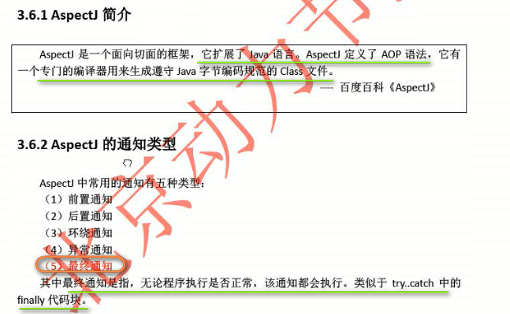

【最开始 正常业务代码不要关注其他的系统逻辑 ----- 前置通知 后置通知 环绕通知 --- spring aop中 要求 异常有的时候 也不要关注系统逻辑 --- 出现了异常通知 --- 现在 aspectj中 要求 finally的时候 也不要关注系统逻辑 ----- 所以出现了最终通知 ---- 所以 就是**try-catch-finally 三个环节360度无死角 ---- 因为AOP的目的就是要解决 业务逻辑和系统逻辑的分离**】

AspectJ引入了很重要的概念 切入点表达式

切入点是一个方法 所以

**【提到了切入点 就是where的概念了 实质上 就到了Advisor这层了】**

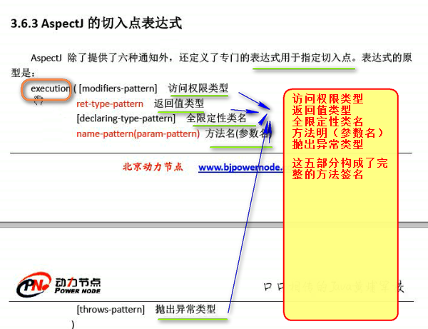

红色部分不能省略的 黑色的可以省略



*对应的标准正则中的**.\***

.. ---- 用在方法参数中 表示任意多个参数

----用在包名后 表示当前包及其子包路径

+ ----- 用在类 表示当前类及其子类

----用在接口后 表示当前接口及其实现类

【和标准正则表达式的语法不一样 】



返回值类型 方法名 不能省 所以  第一个*是返回值 第二个*是方法名 ..用在参数里面 表示可以无参数 也可以任意多个参数 ---- 所以就是public的方法都是切入点【切入点就是where】

 第一个*是返回值的类型 因为返回值不可以省略 set*--- set开头的方法名

 第一个*返回值类型 第二个*要是不知道的话 知道 方法名也不可以省略 所以 最后一个*一定是方法名 那么 中间的*只能类名或者接口名

所以 com.xyz.service包里面**所有的类或者接口**的所有的方法

 这个是service..

最后一个*一定是方法名 那么中间的..和*就是限定包 类名的

..刚才说了 用在包名里面 表示当前包及其子包路径 ----- service下面有类 有接口 如果还有子包 子包中的方法 .. 这就可以有子包了 多层子包

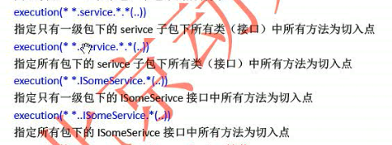



*.service.*.* 前面这个*就是表示 上面有一层包 com.bj.service 匹配不上

*..service 前面可以有多层包 这个多层包就是一层包

***【所以说*在aspectJ的正则表达式中 不是任意字符 至少不能代替. 因为.在java中是包名的分隔符】***

=========== aspectj的开发环境

引入aspectj的jar

Spring要引入别人的东西 不能直接用 需要引入spring对aspectj支持的jar

AOP联盟 所以spring本身对aop支持 aop联盟的jar都要导入

所以 需要四个jar

 这个是spring对aspectj支持 引入的jar

另外一个不是spring的内容 在支持包里面

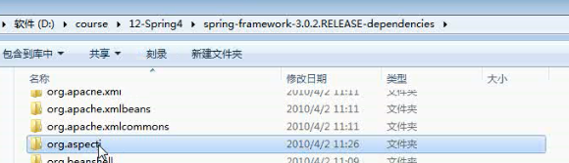

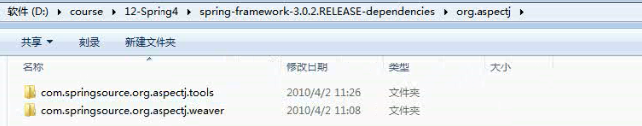

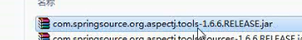8.6M

Spring最典型的 后面都是RELEASE结尾的

---- 学Maven的时候 Release怎么生成的 ---- 这个都是生成的 是标准

 也是release的意思 1.6M

这两个 用哪个都行 刚才那个tools多了一些工具 我们现在用不着

所以 我们用这个1.6M的

引入进去之后

我们在这面 使用schema的约束

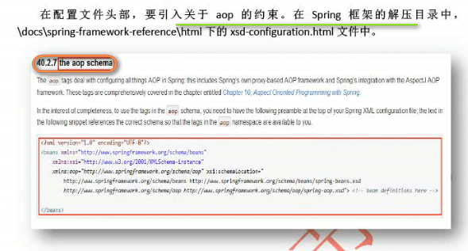

【注意 这个约束 是对xml的约束 也就是对标签 属性等等的约束 所以说 如果没有引入新的标签 就不用搞这个约束 这里面就是 因为要引入<aop:xxx>之类的标签 所以 要引入新的schema约束】

***需要用到aop的约束***

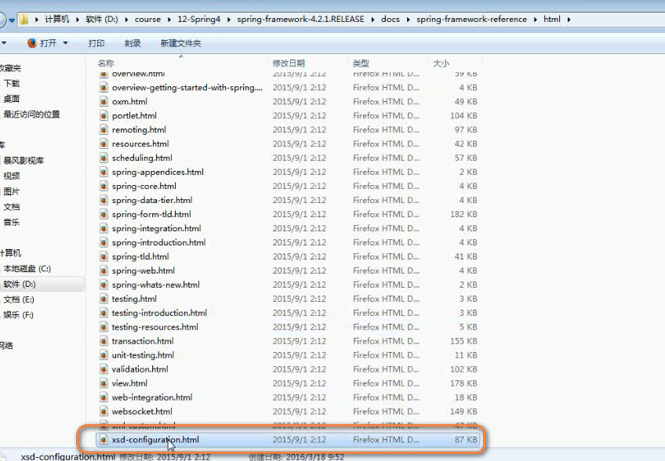

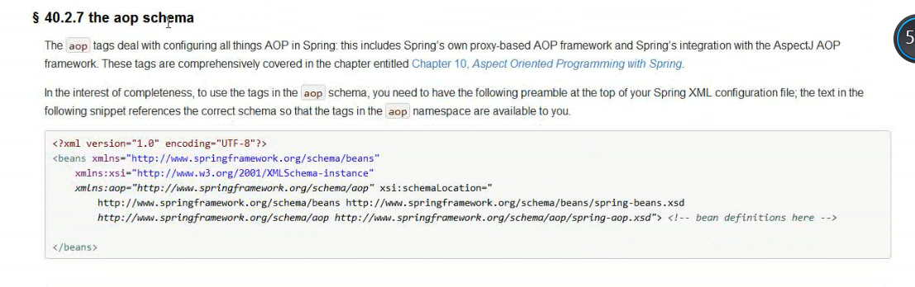

这里面 有beans 也有aop这两个约束

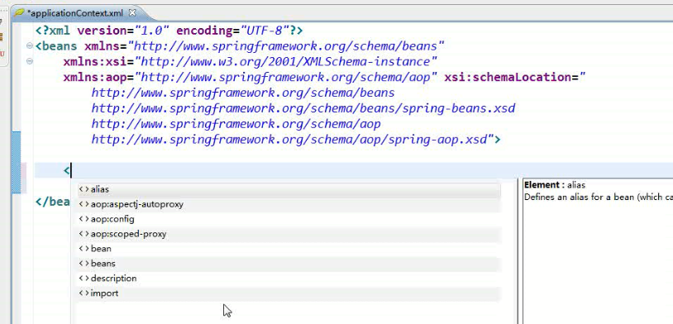

引入了约束 才有这个东西

【如果网络不好 这个后面约束找的xsd找不到 所以要本地关联】

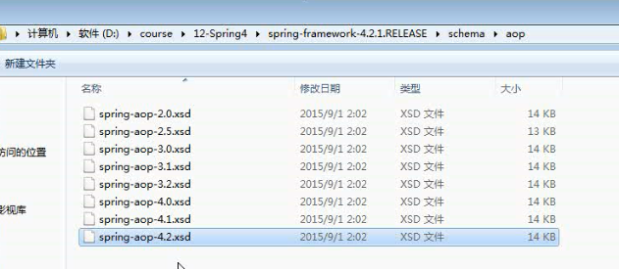

============================ AspectJ注解实现各种通知 ======================

使用aspectj实现aop

定义切面MyAspect

AspectJ对AOP的实现由两种 一种是基于AOP的

另一种是基于xml的

不管是基于那种 Aspect类都是POJO类

加一个注解@Aspect

@Aspect表示当前POJO类为切面类

对里面的方法 构建前置通知 加上注解 @Before 这个是AspectJ的Before



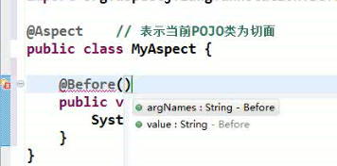 Before中放入切入点表达式

在哪个方法 where执行【也就是Advisor的意思】

返回类型不能省略 方法名不能省略

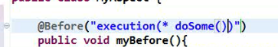 不知道是哪个类里面的

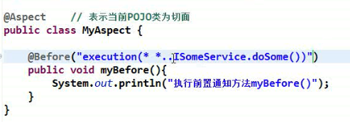

或者写成

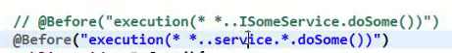

这两种写法都可以

一般都写成(..)

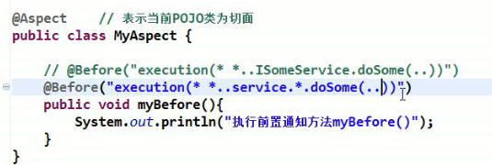

有参数 没有参数 都匹配了

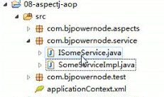

在xml中进行注册 --- 需要注册aspect（就是前面说的Advice ---- 其实通过注解来看 更像Advisor）

目标类对象 Advisor/Aspect 和 还有代理

对于代理 前面Spring中的可以是自己手动创建代理 + 自动生成代理

------ 在这里面 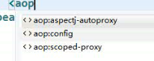 使用给出的标签<aop:aspect-autoproxy> ---- 直接使用这个标签进行自动代理 【这样就不用每一个都自己注册代理对象了】

可以自动把aspect和目标类织入

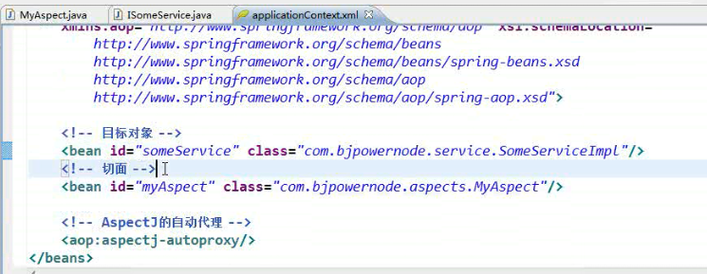

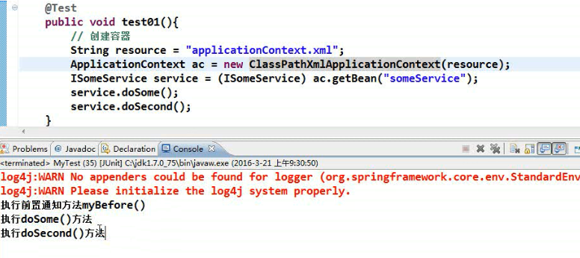

这就是前置通知

搞一个连接点

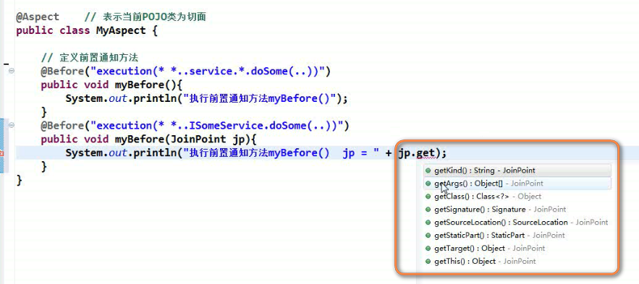

这个切入点方法是doSecond

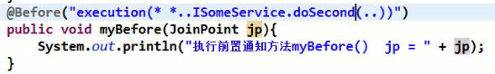

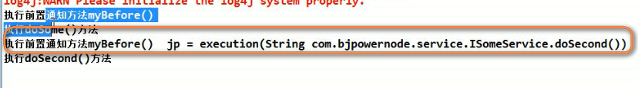

这个jp就是切入点表达式 --- 我们的切入点表达式写的是* 这里面都把具体的写入了

*【joint point 连接点 最开始讲的就是 目标接口中的所有方法都是连接点 joint point ----- 扩展一下 到切入点表达式的时候 参数类是JointPoint 这个是AspectJ中的类 ----- 切入点表达式 就是描述的哪一个连接点是真的要weave的 所以 叫JP也是没有问题的 那么 jp打印出来的 就是切入点表达式 切入点表达式不就是描述哪一个类的哪一个方法是目标方法么 。。。。 所以 直到JP这个参数的内容了 就只直到JP可以提供哪些方法了】*

----- aspectJ 后置通知（when+where 实际上是spring中的Advisor）

*【Spring aop中明确区分advisor和advice ----- 在注解配置的aspectj中 注解名 Before或者After 表示when ----- 注解中的value也就是切入点表达式是where】*

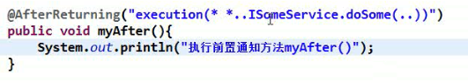

方法名都无所谓

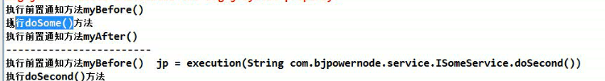

在spring aop里面 前置和后置不一样在 后置可以有返回值

看看aspectj里面的后置通知是否也有返回值？

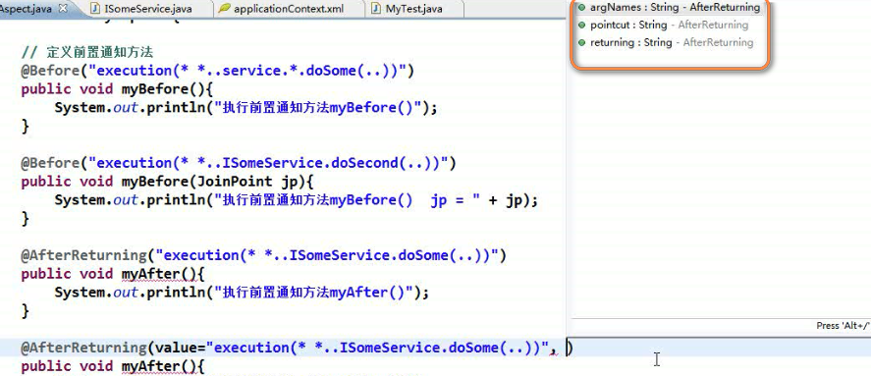

返回值是String类型 返回值的名字随便定义 类型我们这里扩大一下 改成Object类型

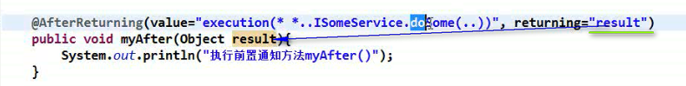

可能一个切入点表达式可以匹配很多方法 返回值都不一样 所以 写成object就通用了

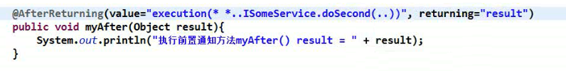

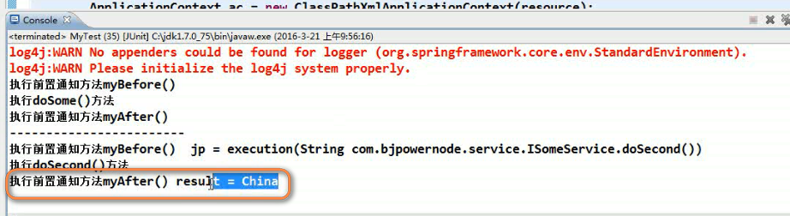

同样 还是不能修改这个返回值 带不回去

----- aspectj环绕通知 @Around

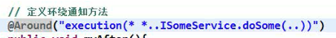

新增一个接口

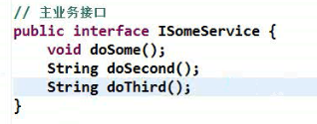

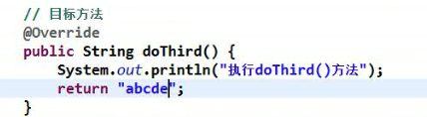

环绕通知 可定要调用目标方法

并且返回值还不能是void 返回目标方法执行的结果

所以 返回值修改为Object

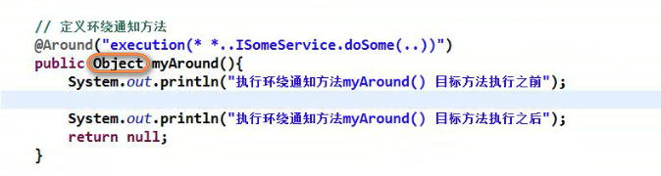

**这个时候 要引入这个JP对象 不叫JP了 叫ProceedingJointPoint** -----

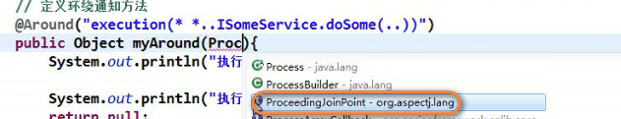

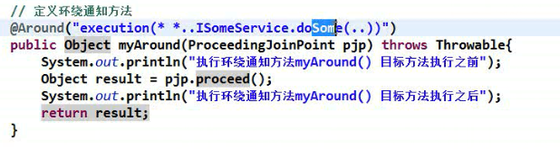

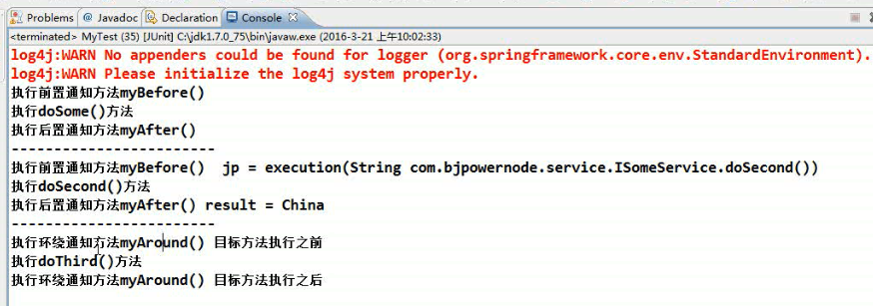

这个同样可以修改目标方法的返回结果

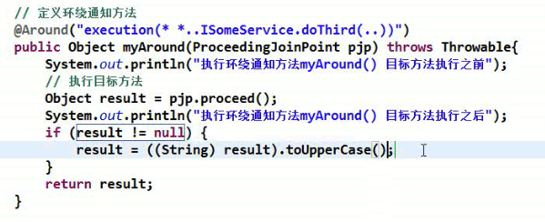

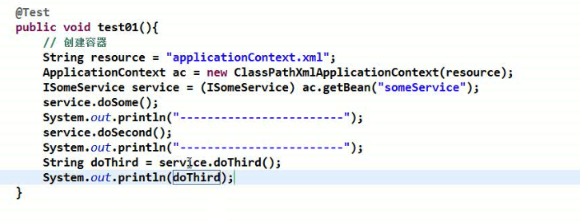

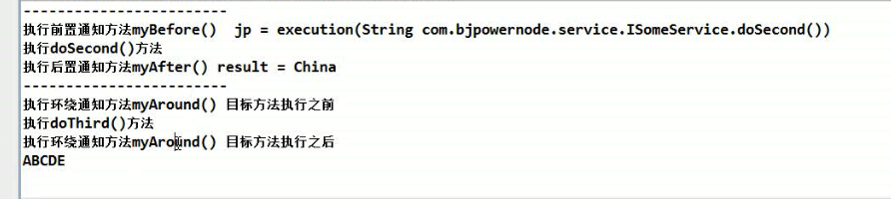

这个是环绕通知

------------ aspectj 异常通知

AfterThrowing

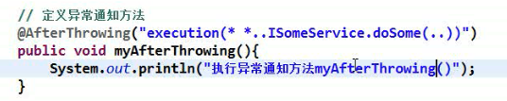

现在有个问题

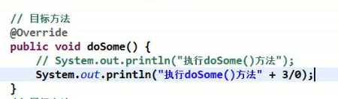

异常通知监控的是doSome

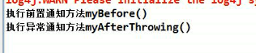 异常通知执行了

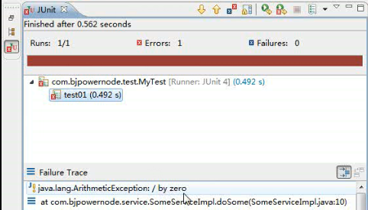 这种是运行时异常 编译没问题 但是 运行的时候 出错了 运行时异常 ----- 运行时异常严重 一旦发生 虚拟机直接挂掉 不能抢救

但是 编译时异常 没有问题 可以事先处理好

现在想打印出内容

----- 还可以输出异常信息

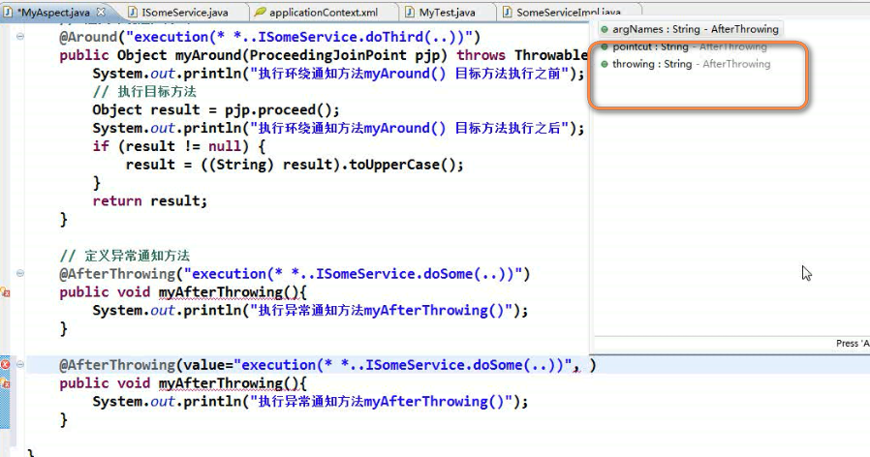

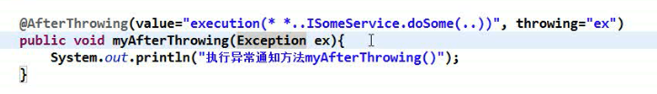

如果要捕获指定类型的异常 就要指定成具体的类型 这样写 所有的异常都可以捕获

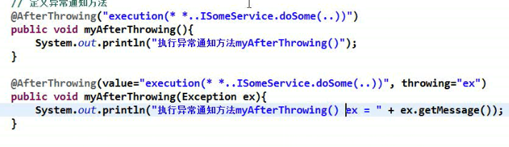

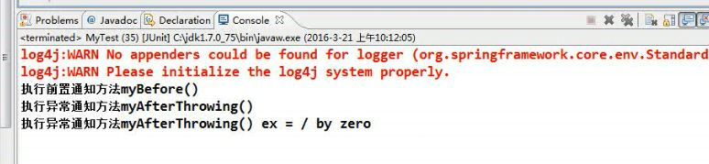

两个异常全部打印出来

--- 最终通知 @After

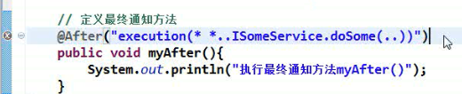

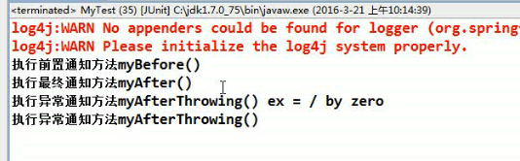

找一个没有异常的

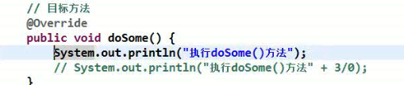

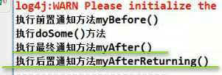

====================== 定义切入点

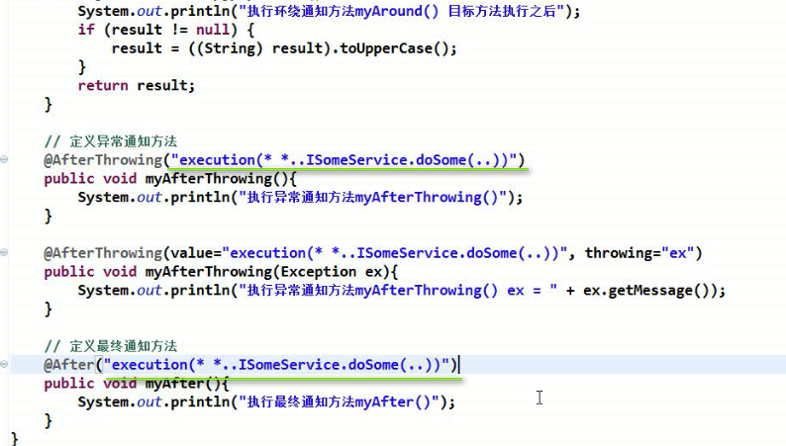 切入点出现了大量的冗余

**能不能把切入点表达式 定义出来 直接用定义好的切入点**

定义方式比较特殊

PointCut

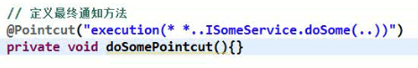

这个就是定义的切入点

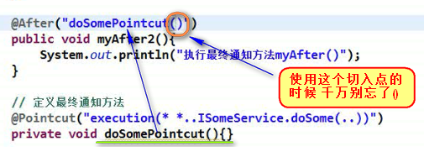

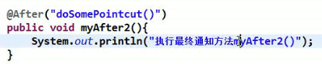

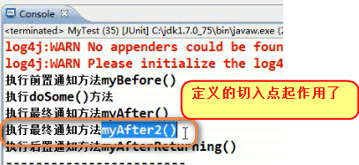

基于xml的实现方式 ----- 这个老师说 用的比较多

Spring aop中用的多的是apectj ----- aspectj用的比较多的是xml方式

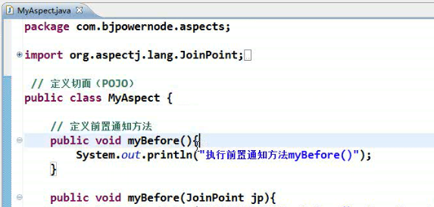 这种确实是切面 注解都没有了

修改xml

不用<**aop:aspectj**-autoproxy /> 不用这个标签了

这里面使用aop的配置

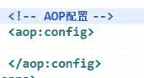

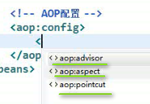 就能配置顾问 切面 和 切入点

先配置切面

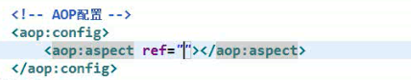

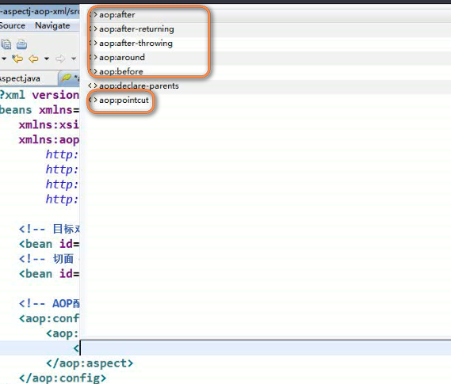

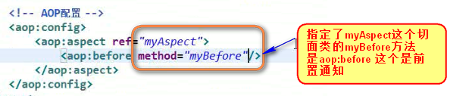

when有了 但是 还没有where

【可以发现 Aspect无论是用注解 还是xml都会把一类的前置通知 后置通知 环绕通知 等等规规矩矩放到一个类中 这样 统称这个类是Aspect类 不同的方法做不同的通知】

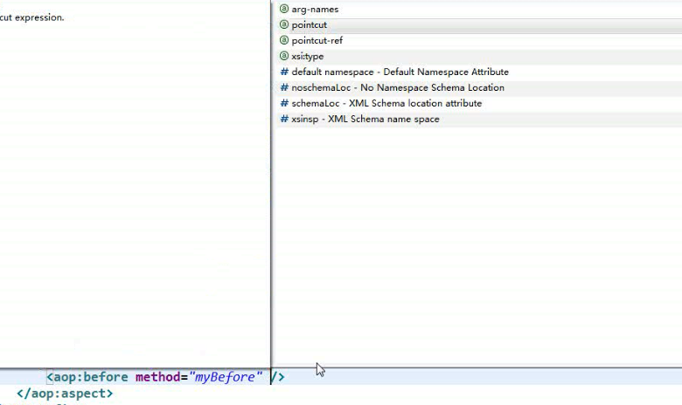

pointcut和pointcut-ref都可用

pointcut直接写切入点表达式 ----- 弱点就是 多了会冗余

使用ref ----- ref就意味着定义好这个pointcut

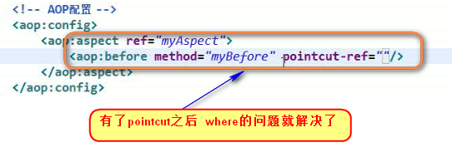

所以

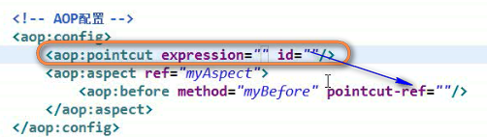

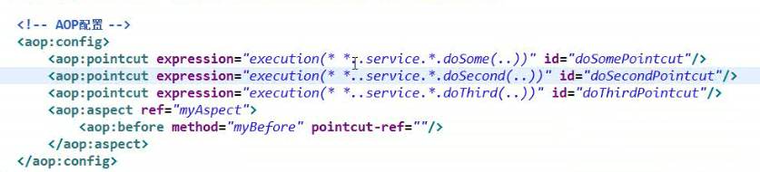

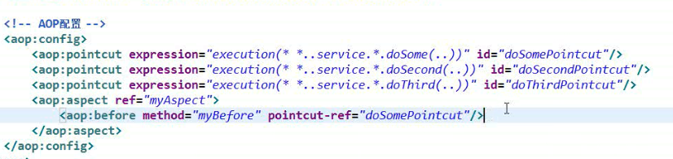

这样就可以运行了

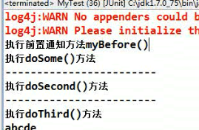

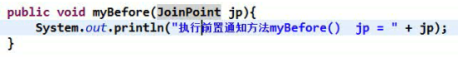

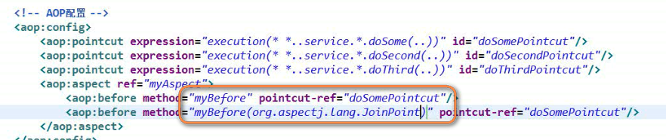

带参数的方法也织入给目标方法



这个是基于xml的前置

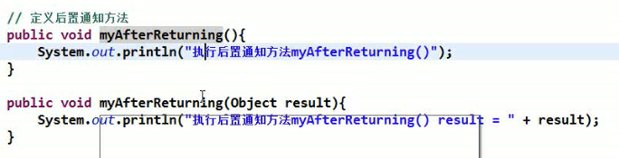

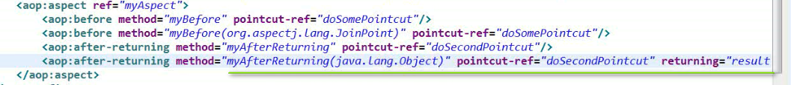

【aspectj中 无论是xml 还是 注解 都是规规整整放到同一个地方】

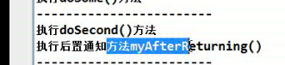 但是带参数的报错了

带参数的怎么传值？

所以 根据前面的注解的方式 这个里面多了一个returning

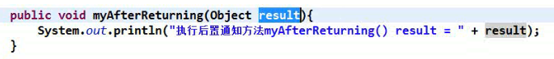

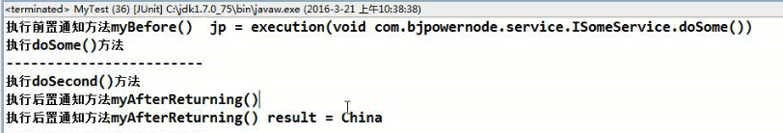

这个是后置通知

下面是环绕

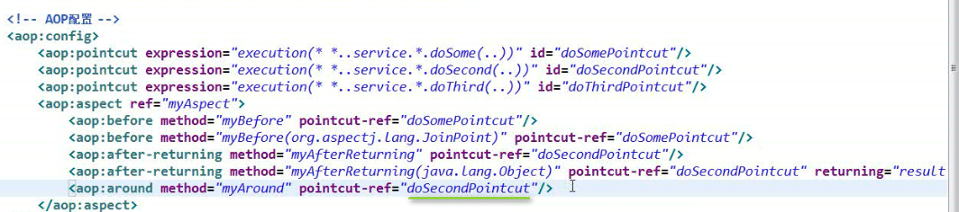

没有参数 大事难事 环绕方法可以

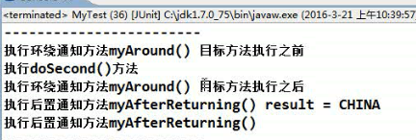 执行了 之前 之后 都可以

环绕本身 必须带有pjp 所以 必须有 所以 可以不用写在xml中

----- 异常处理

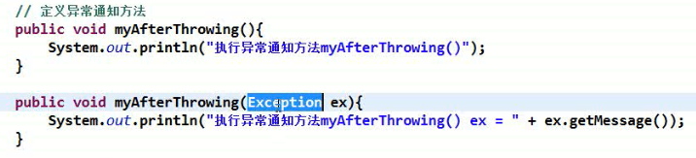

带参数的 需要传值



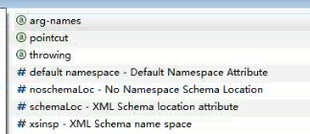 这个就是throwing



方法里面还是3/0



这个就是异常通知

最后一个是一个最终通知

